**Je lichaam heeft energie nodig. Maar hoeveel voedingsstoffen heb je precies nodig? Wat is een goede verhouding van eiwitten, koolhydraten en vetten?**

**Energieverbruik**

Voordat je met de verdeling van macronutriënten aan de slag gaat, is het belangrijk om eerst wat meer kennis te hebben over de basisvoedingsleer.

Een handige manier om uit te leggen hoe het lichaam met energie omgaat is om het lichaam te vergelijken met een motor. Het lichaam is eigenlijk een motor die energie verbruikt ([calorieën](https://www.fit.nl/begrippen/calorie)). Daar gaat energie in (voeding en drank) en energie uit. Het lichaam gebruikt deze energie voor het functioneren en dagelijkse bezigheden. Als je meer energie verbruikt dan je er instopt, val je af. Dit wordt ook wel een [negatieve energiebalans](https://www.fit.nl/begrippen/energiebalans) genoemd.

De hoeveelheid energie wordt gemeten in KJ (kilojoule) en kcal (kilocalorieën). Een gezonde man heeft ongeveer 2500 kcal nodig op een dag, een vrouw 2000 kcal. De hoeveelheid energie je nodig hebt hang af van [verschillende factoren](https://www.fit.nl/afvallen/energiebehoefte).

Van deze calorieën levert elke macronutrient een bepaalde hoeveelheid energie, namelijk:

* 1 gram [eiwit](https://www.fit.nl/voeding/eiwitten-informatie/eiwitten): 4 kcal
* 1 gram [koolhydraat](https://www.fit.nl/voeding/koolhydraten/wat-zijn-koolhydraten): 4 kcal
* 1 gram [vet](https://www.fit.nl/voeding/vetten/welke-vetten-eten): 9 kcal
* 1 gram alcohol: 7 kcal

Deze getallen zijn belangrijk voor het berekenen van de totale hoeveelheid eiwitten, koolhydraten en vetten. Maar goed, wat is een passende verdeling voor jouw doel?

**Samenstelling per doel**

De samenstelling van je voedingspatroon verschilt per trainingsdoel. Een duursporter heeft baat bij een ander voedingspatroon dan een krachtsporter. Een duursporter heeft meer koolhydraten nodig voor de energievoorziening van de spieren. Een krachtsporter heeft weer meer baat bij eiwitten voor het spierherstel. Hieronder staan de 3 trainingssoorten afgebeeld.

[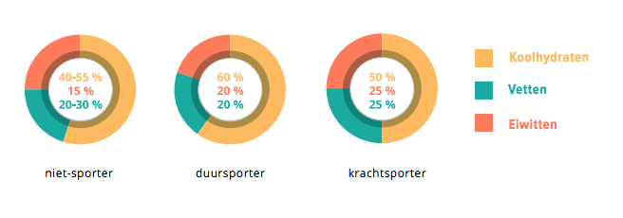](https://www.fit.nl/wp-content/uploads/2018/04/macro-verdeling.png)

**Let op:** de bovenstaande percentages zijn richtlijnen, zodat je een indicatie hebt per type sport. Dit betekent niet dat je exact deze getallen moet aanhouden. Het is om je een idee te geven, zodat je wat meer houvast hebt.

**Handige tabel voor eiwitinname**

De onderstaande figuur geeft een vergelijkbaar percentage weer maar dan vertaald naar het aantal grammen eiwit wat wij adviseren per type sport. Als je dit makkelijker vindt, kun je deze gebruiken.

**Andere verhouding tijdens afvallen of aankomen?**

Als je wilt afvallen, heb je niet per se een andere verdeling nodig van macronutriënten. Het gaat er namelijk om dat je in zijn geheel minder eet dan je nodig hebt.

Meestal raad ik cliënten die willen afvallen aan om zo’n 10 tot 20 procent minder te eten dan ze nodig hebben op een dag.

Op deze manier verlies je op een gezonde manier gewicht. Het is wel handig zijn om meer eiwitten te eten tijdens het afvallen, omdat je dan beter spiermassa behoudt tijdens een calorietekort. Overdrijf hier niet mee, want dat heeft geen meerwaarde. [Eiwit is geen wondermiddel](https://www.fit.nl/blog/protein-wondermiddel).

**En nu… Hoe bereken ik nu hoeveel macronutriënten ik nodig heb?**

Nu je weet wat bij welk doel een goede verhouding is, rest nog de vraag hoe je precies kunt berekenen hoeveel eiwitten, vetten en koolhydraten je nodig hebt? Dit doe je als volgt: Pak de totale energiehoeveelheid (kcal) en deel dit door het percentage en vervolgens door het aantal geleverde calorieën per gram.

Om het wat duidelijker te maken, geef ik een voorbeeld:

In dit voorbeeld stel ik een voedingsschema op van een man die 2500 kcal verbrandt en aan krachttraining doet. Hij wil op gewicht blijven en niet afvallen of aankomen.

Uitgaande van de bovenstaande verhouding heeft hij 50% koolhydraten, 25% eiwitten en 25% vet nodig. Dit komt neer op 2500 * 0,50 = 1250 kcal van koolhydraten, 2500 * 0,25 = 625  kcal eiwitten en 2500 * 0,25 = 625 kcal uit vetten.

Deze getallen moet je vervolgens nog delen door het aantal het aantal geleverde calorieën per macronutriënt. En dan kom je uit het op volgende:

* 1250 / 4 = 312,5 gram koolhydraten
* 625 / 4 = 156,25 gram eiwitten
* 625 / 9 = 69,4 gram vetten

In totaal heeft deze krachtsporter dus 312,5 gram koolhydraten, 156,25 gram eiwitten en 69,4 gram vet per dag nodig. Onze [FIT Methode app](https://shop.fit.nl/product/fit-app) helpt je met het samenstellen van een dergelijke verhouding. Houd er rekening mee dat je niet letterlijk tot de gram nauwkeurig op deze samenstelling uit hoeft te komen. Je mag best hier een beetje van afwijken.

**Stem de verhouding goed af op je doel**

Voor elk type sporter of trainingsdoel geldt een andere verhouding. De bovenstaande verhoudingen zijn puur ter indicatie. Wil je echt een persoonlijk plan? Dan adviseer ik je contact op te nemen met een sportdiëtist voor een gepersonaliseerd voedingsplan. En je kunt natuurlijk altijd ons [gratis voedingsschema downloaden ter inspiratie](https://www.fit.nl/gratis-voedingsschema).

**Verhouding: Hoeveel Koolhydraten, Eiwitten en Vetten?**

Door [Marloes](https://www.optimavita.nl/author/admin/) jul 23, 2016

[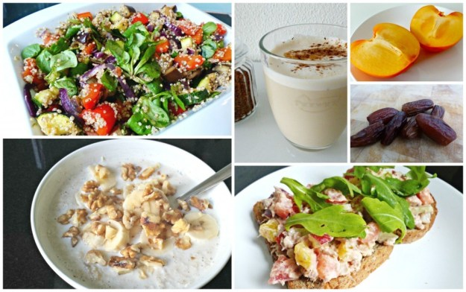](https://i0.wp.com/www.optimavita.nl/wp-content/uploads/2016/07/verhouding-koolhydraten-vetten-eiwitten.jpg)

Ik heb al ontzettend vaak de vraag gekregen wat een goede verhouding is van koolhydraten, vetten en eiwit in je voeding. Omdat deze vraag écht niet zo makkelijk te beantwoorden is, heb ik mezelf even de tijd gegeven om na te denken over dit artikel. Ik ga je daarom zo goed mogelijk uitleggen wat een goede verdeling is van de hoeveelheid koolhydraten, eiwitten en vetten in je voeding. Ook vertel ik je hoe je dit kunt berekenen en wat nu eigenlijk het verschil is.  
  
Macronutriënten  
Onze voeding bestaat uit drie verschillende macronutriënten, op het internet ook wel ‘macro’s’ genoemd. Dit zijn de voedingsstoffen die in grote hoeveelheden in onze voeding voorkomen en zorgen voor de opname van calorieën. Hieronder de drie verschillende macro’s en kort hun functie in de voeding:

* *Koolhydraten* zijn de belangrijkste energiebron voor ons lichaam. Ze zorgen ervoor dat we kunnen functioneren. Onze spieren kunnen werken doordat ze koolhydraten als energiebron hebben. Voor de hersenen is glucose (de kleinste vorm koolhydraat) zelfs de enige bron van energie die ze kunnen gebruiken. Ze zitten in bijvoorbeeld graanproducten, brood, crackers, rijst, aardappel, fruit, koek, snoep en frisdrank.
* *Eiwitten* zijn een bouwstof voor ons lichaam. Onze cellen zijn opgebouwd uit eiwit en ook in onze botten en bijvoorbeeld in het bloed zit eiwit. Zelf enzymen en hormonen zijn vormen van eiwit. Als een lichaamscel kapot is (bijvoorbeeld als je een wondje hebt, of als je gesport hebt), wordt dit hersteld met eiwitten. Eiwit vind je onder andere in melkproducten, vis, vlees, ei, peulvruchten, noten en soja.
* *Vetten* hebben we ook nodig, dat weten veel mensen niet. Slechte vetten in bijvoorbeeld snacks en koekjes kun je natuurlijk het beste vermijden. Maar goede vetten uit noten, olie, avocado en vis heeft ons lichaam in beperkte mate zeker nodig! Het is net als koolhydraten een brandstof, daarnaast is het nodig om verschillende lichaamsprocessen goed te laten werken. Ook helpt het ons afweermechanisme, ogen, haren en huid gezond te houden.

Eigenlijk heb je nog een vierde macronutriënt, waar ons lichaam energie vandaan haalt. Dat is namelijk *alcohol*. Dit is echter een giftige stof, die ons lichaam niet perse nodig heeft. Een te grote hoeveelheid is zelfs al snel schadelijk. Daarom laat ik hem in dit artikel even buiten beschouwing.

[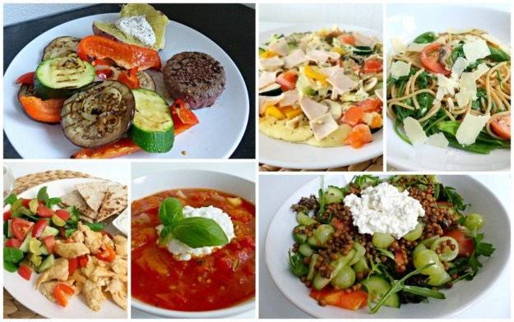](https://i1.wp.com/www.optimavita.nl/wp-content/uploads/2016/07/Gezond-weekmenu.jpg)

Een goede verhouding van koolhydraten, eiwit en vet  
Ik vertelde al in het intro, dat het lang niet eenvoudig is om te zeggen wat een juiste verdeling is van de verschillende macronutriënten. Dit verschilt namelijk ontzettend per persoon. Voor koolhydraten is het advies ergens tussen de 40 en de 70 energieprocent, voor eiwitten varieert het advies van minimaal 10 energieprocent tot maximaal 30 energieprocent. Van vet hebben we ongeveer 25-40 energieprocent nodig.

Ik vertelde al dat deze hoeveelheden sterk kunnen verschillen per persoon. Hieronder zal ik de belangrijkste uitzonderingen aangeven:

* *Duursporters* hebben een erg grote behoefte aan koolhydraten. Bijvoorbeeld wielrennens, verbruiken ontzettend veel energie tijdens een lange training. Zij hebben dan ook ontzettend veel brandstof nodig, in de vorm van koolhydraten. Soms nemen zij wel tot 70 energieprocent aan koolhydraten. Het percentage eiwit en vet ligt dan automatisch iets lager, maart doordat ze veel meer eten dan een gemiddeld persoon, krijgen ze ook hier voldoende van binnen.
* *Bodybuilders* eten vaak ontzettend veel eiwit. Hun doel is om spiergroei te hebben, ze hebben dus veel bouwstoffen nodig in de vorm van eiwit. Ik raad meestal rond de 30 energieprocent eiwit aan, maar er zijn zeker personen die hier zelfs nog boven gaan zitten. Meestal ligt hun koolhydraatinname rond de 40-50 energieprocent en de vetinname rond de 20-30 energieprocent.
* Mensen met *overgewicht* eten soms wat minder koolhydraten, omdat ze daardoor gemakkelijker afvallen. Over dit koolhydraatarme dieet, zal ik binnenkort meer schrijven, het heeft namelijk ook best wat nadelen. Zij eten soms zelfs nog maar 10-20 energieprocent koolhydraten en dus veel meer eiwit en vet.
* Ook bij mensen met *diabetes* kan het verminderen van koolhydraten een optie zijn. Hun lichaam kan koolhydraten niet zo goed verwerken. Als je de voeding iets aanpast, hoeven ze soms (bij diabetes type 2) zelfs geen medicatie meer te gebruiken!

[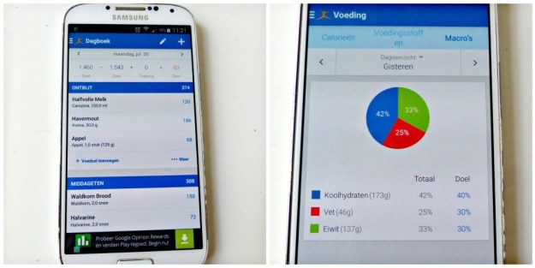](https://i2.wp.com/www.optimavita.nl/wp-content/uploads/2015/07/My-fitness-pal2.jpg)

Hoe bereken je dit?   
Er zijn apps die voor je berekenen welk deel van je voeding koolhydraten, eiwitten en vetten is. Mijn favoriet is MyFitnessPal, waarover ik eerder al een [artikel](https://www.optimavita.nl/leefstijl-2/persoonlijk/leuke-app-my-fitness-pal/) schreef. Ik ga je ook proberen uit te leggen hoe je dit zelf kunt berekenen. Ik ga daarbij uit van de meest gebruikte verhouding: 50% koolhydraten, 20% eiwit en 30% vet.

Bereken eerst je caloriebehoefte per dag. Hoe je dit kunt doen, leg ik [hier](https://www.optimavita.nl/voeding/hoeveel-moet-ik-eten-je-energiebehoefte-bepalen/) uit. Ik ga even uit van 2000kcal per dag. Nu is het belangrijk om te weten dat:

* Koolhydraten leveren 4kcal per gram
* Eiwitten leveren 4kcal per gram
* Vetten leveren 9kcal per gram

Je wilt dus 2000kcal eten, waarvan 50% koolhydraten moet zijn. Dit zijn dus 2000 x 0,5 = 1000kcal aan koolhydraten. Dit komt overeen met 1000/4= 250g koolhydraten.

Van eiwitten wil je 20% binnenkrijgen, dit zijn 2000 x 0,2 = 400kcal eiwitten. Wat 400/4 = 100g eiwit is.

Tenslotte de vetten, hiervan wil je 30% binnen krijgen. 2000 x 0,3 = 600kcal. 600/9= 67g vet. In verhouding kun je dus veel minder vetrijke producten eten, omdat vet per gram veel meer calorieën aan je lichaam levert!

[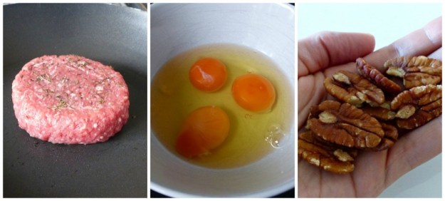](https://i0.wp.com/www.optimavita.nl/wp-content/uploads/2014/09/Eiwitten.jpg)

Wat doe ik?  
Persoonlijk houd ik ongeveer 40 energieprocent koolhydraten, 30 energieprocent eiwit en 30 energieprocent vet aan. Ik ben hier niet heel nauwkeurig in, want ik eet liever op behoefte dan dat ik het precies bereken. Op dagen dat ik cardiotraining doe, zoals bijvoorbeeld zumba of hardlopen, eet ik iets meer koolhydraten. Vaak rond de 50 energieprocent. Ik merk dat mijn lichaam hier dan om vraagt. Mijn hoeveelheid vet en/of eiwit ligt dan iets lager.

Conclusie  
Naar mijn idee is er geen ‘perfecte’ verdeling, maar verschilt dit enorm per persoon. Mensen met een actiever leven, hebben meer koolhydraten nodig. Mijn tip is dan ook om in principe uit te gaan van ongeveer 50 energieprocent koolhydraten, 20 energieprocent eiwit en 30 energieprocent vet. Een klein beetje afwijken van deze verhouding is natuurlijk geen enkel probleem.

Ik raad je wel aan om hulp in te schakelen van een professional, als je structureel flink wilt gaan afwijken van deze verhouding. De kans dat je dan tekorten in je voeding krijgt, is namelijk flink aanwezig. Dat wil je natuurlijk voorkomen.

Ik hoop dat het zo iets duidelijker voor je is! Als je vragen hebt, let me know!

Groetjes, Marloes

Wat heb ik hieruit gehaald?

Ik heb meerdere artikelen gelezen over dit onderwerp, maar in deze twee artikelen komt de meest betrouwbaarste informatie naar voren. Ik zal 50 procent koolhydraten, 20 procent eiwit en 30 procent vetten van mijn energiebehoefte aanhouden. Dit wil ik specificeren door mijn doelen in myfitnesspall te zetten. Wat ik hiermee wil bereiken is dat ik optimaal energiebehoefte heb en mij niet futloos gaat voelen door te weinig vetten in mijn voeding mee te tellen bijvoorbeeld. Dit kan namelijk gebeuren als je de verkeerde procenten zal aanhouden. Je hoort veel mensen over koolhydraatarm eten, maar als 20 jarige die regelmatig sport zal dit niet de ideale voedingslife style zijn.